

ประจำเดือนมีนาคม 2561

**โครงการฝึกอบรม อาสาสมัครป้องกันฝ่ายพลเรือน (อปพร.)**

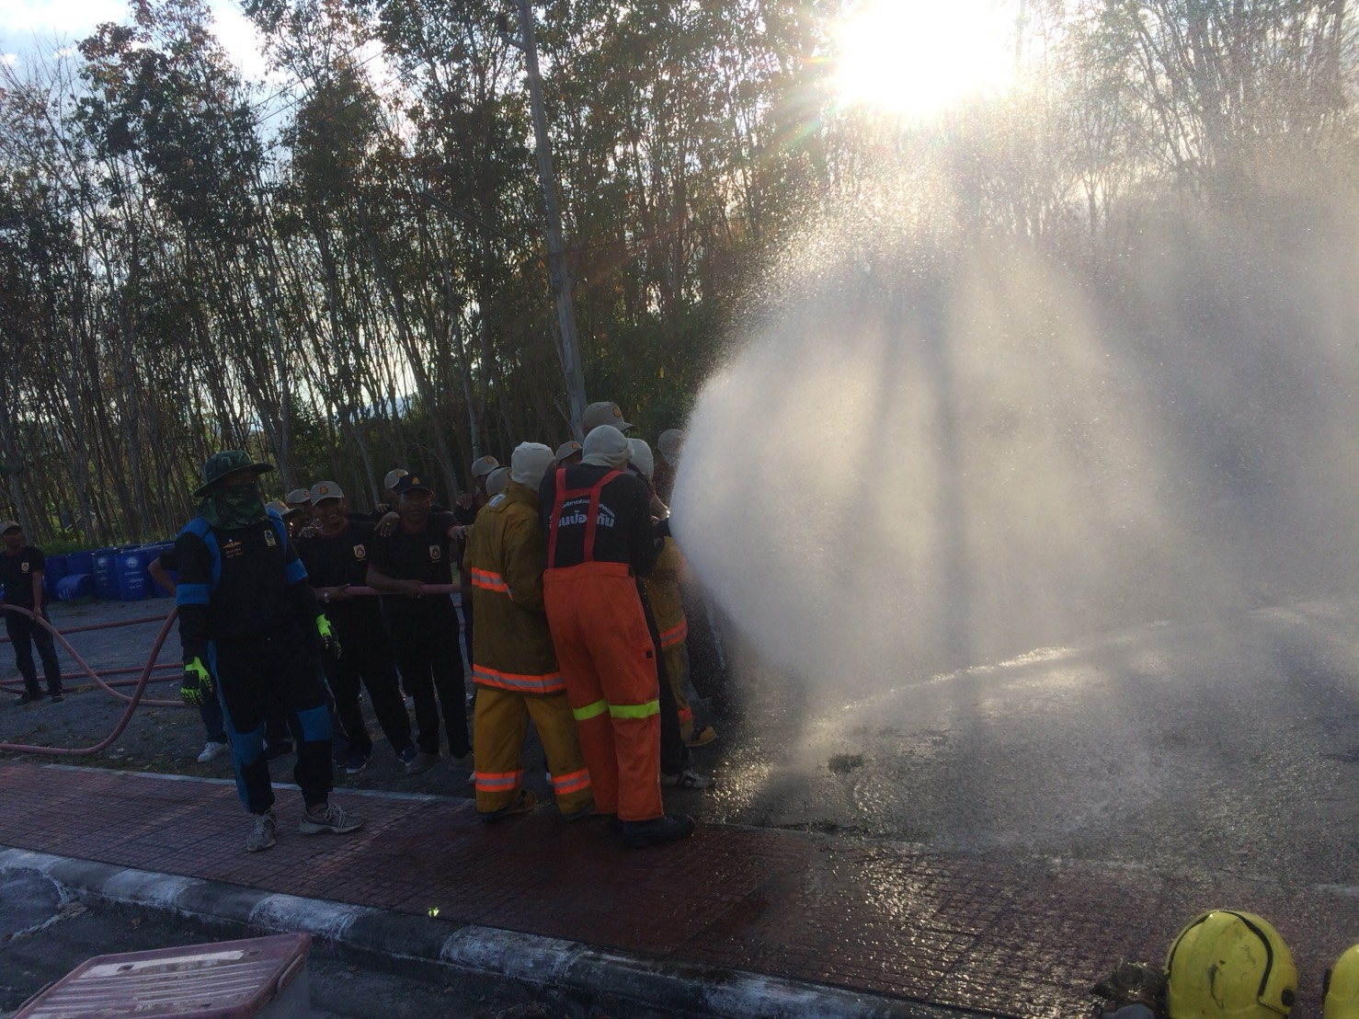

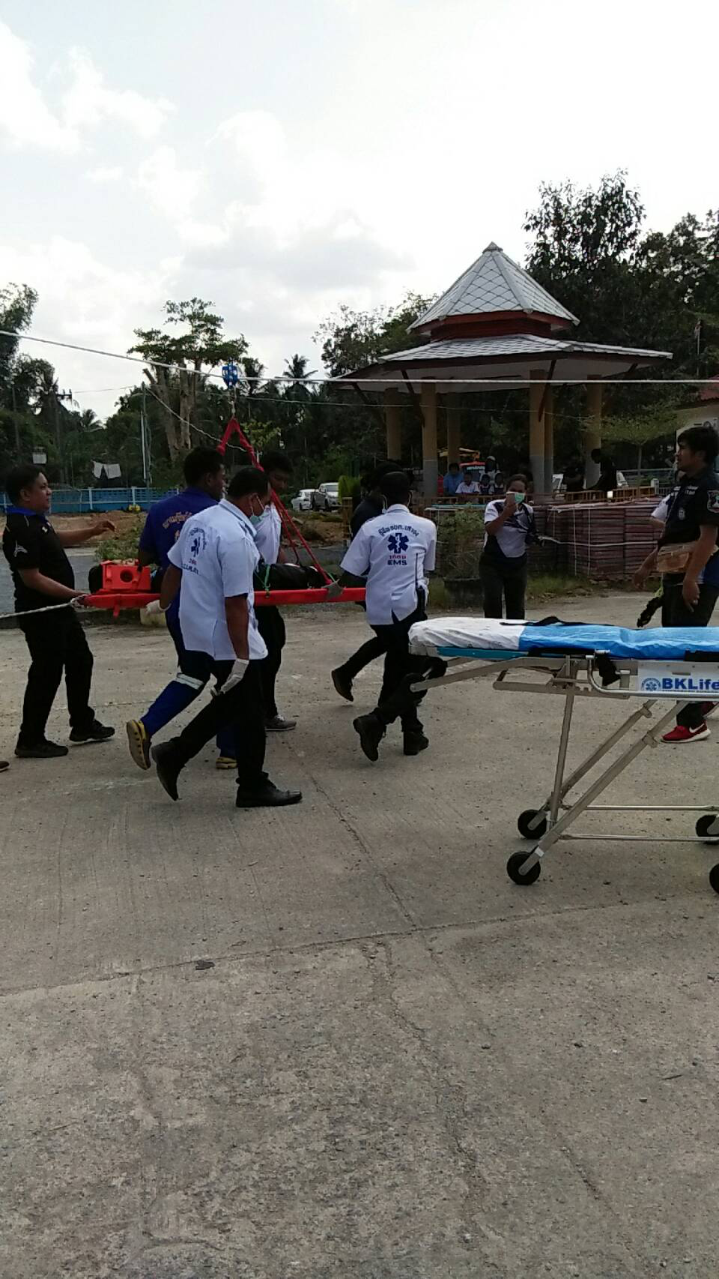

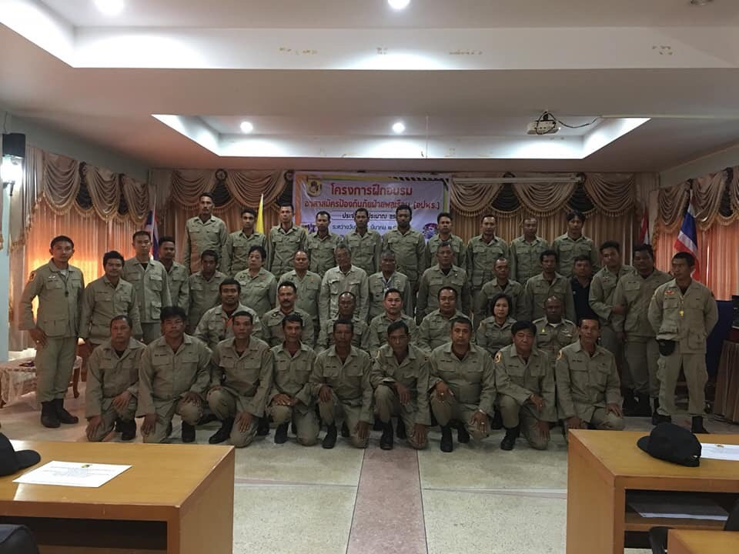





การแข่งขันกีฬาต้านยาเสพติด

หินตกเกมส์ ครั้งที่ 20 ประจำปี พ.ศ. 2561

ระหว่างวันที่ 13-22 มีนาคม 2561



**วันท้องถิ่นไทย 2561**

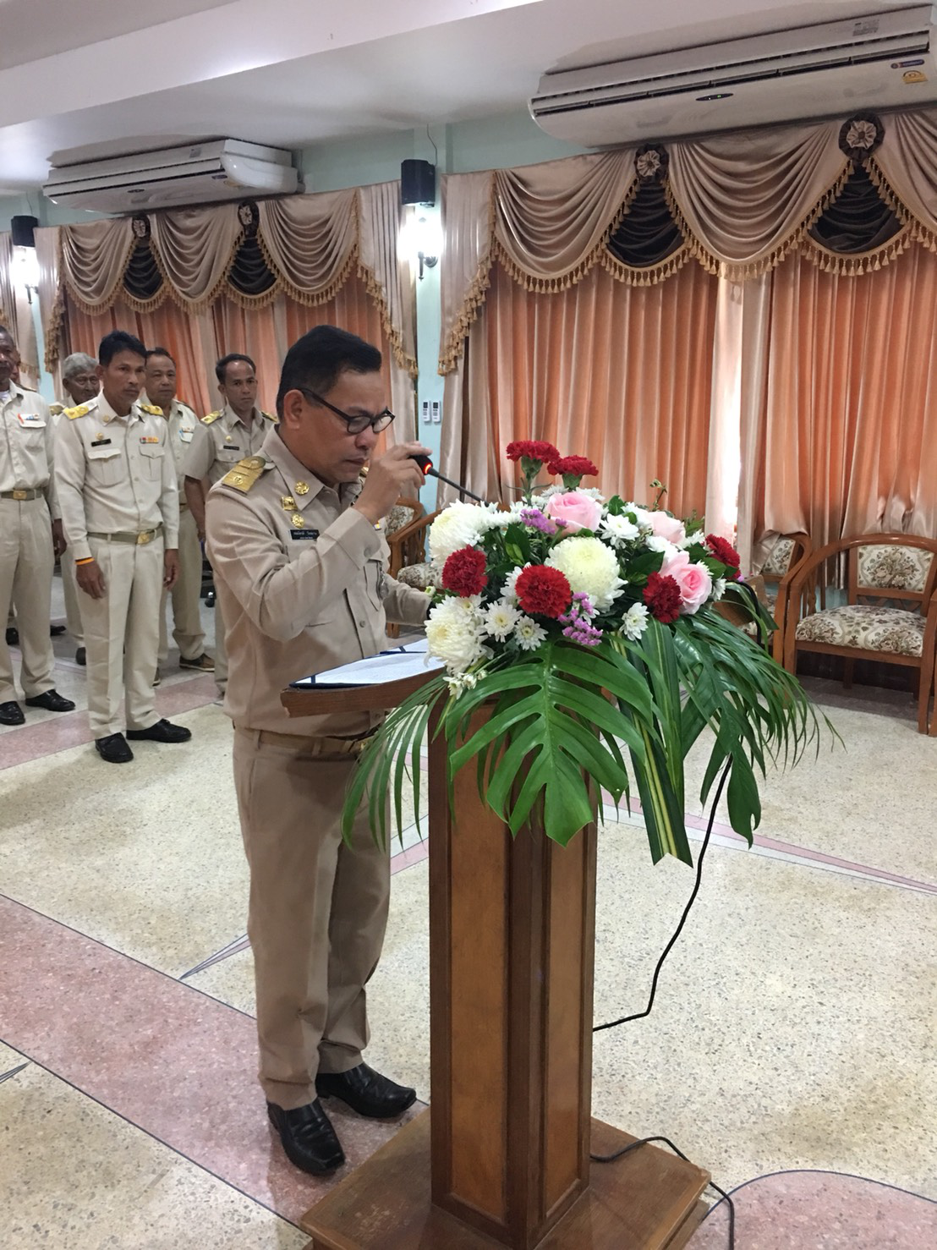

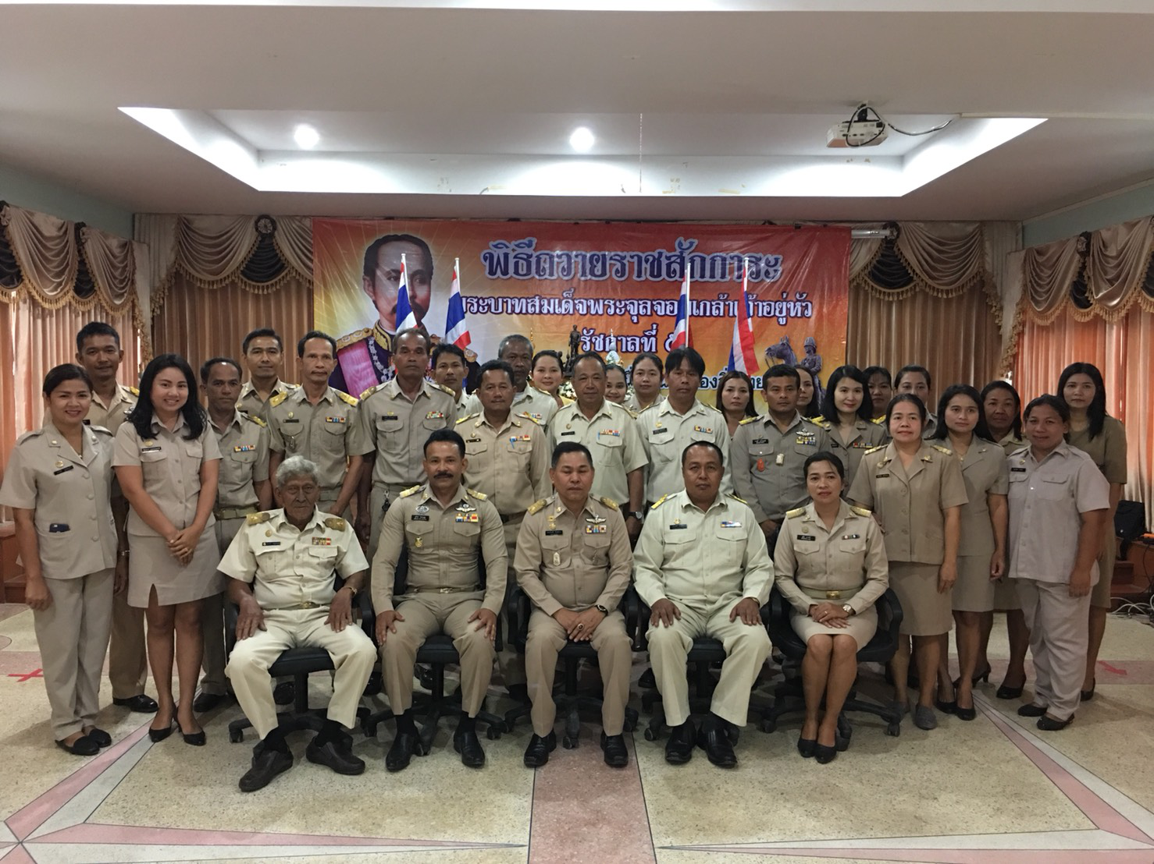

ช่องทางการติดต่อ

องค์การบริหารส่วนตำบลหินตก อ.ร่อนพิบูลย์ จ.นครศรีธรรมราช 80350

🕻075-497271 โทรสาร 075-492272

Face book: องค์การบริหารส่วนตำบลหินตก www.hintok.go.th